16 号： B2 试验几何建模、固定床水动力、侵蚀模型实现、\(\tau_c\) 与 \(k_d\) 参数敏感性计算流程。
16 号 B2 的侵蚀模块已经加入了 1/1-p
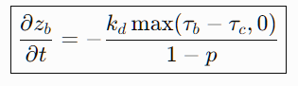
**目的：**采用 Tingsanchali & Chinnarasri (2001) Run B-2 作为侵蚀过程 benchmark，在完整 35 m 水槽上验证我们自己的 2D 水动力–侵蚀模型。
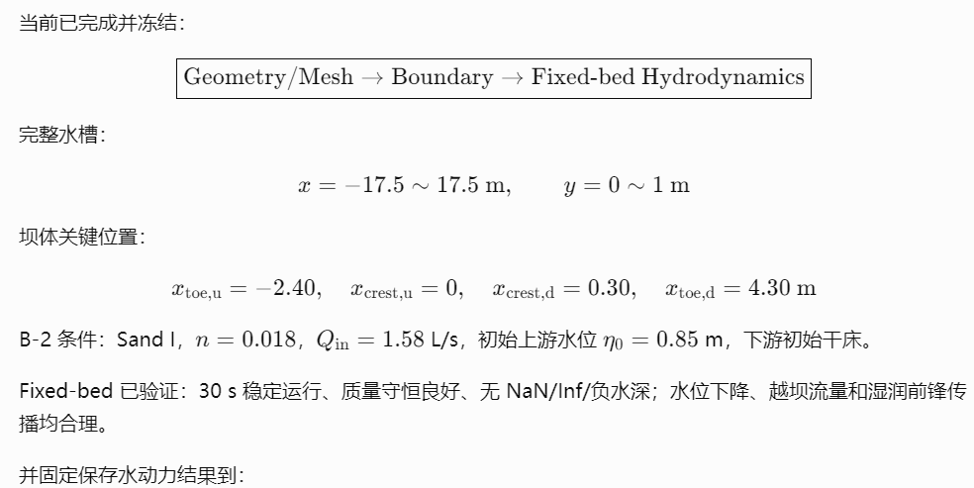
08_figures\
B2_fixedbed_longitudinal_profile.png
B2_fixedbed_reservoir_level.png
B2_fixedbed_crest_discharge.png
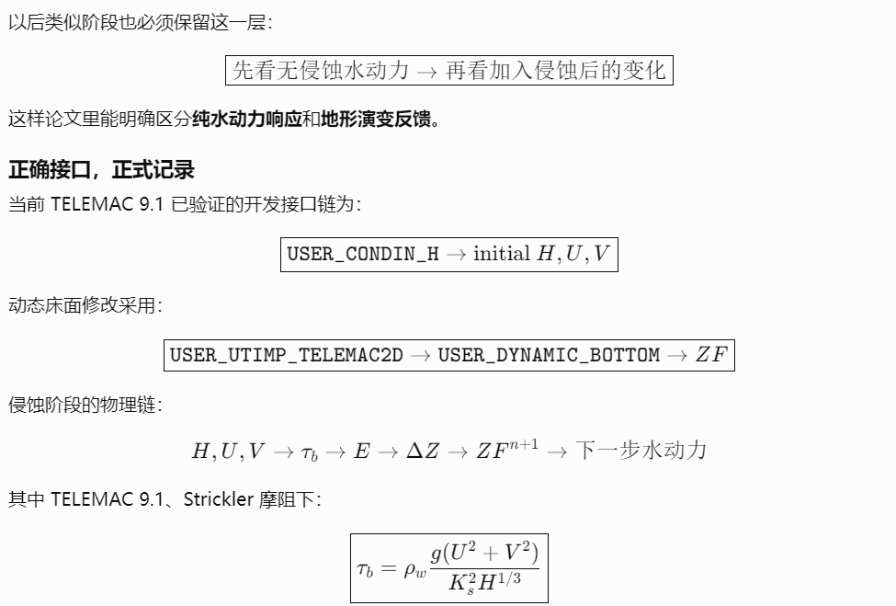
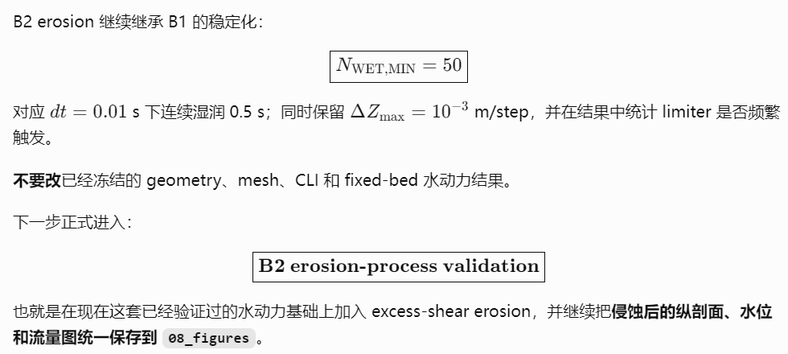

一、16 号阶段：B2 侵蚀模型建立与参数敏感性
16_B2_Tingsanchali_erosion_validation
1. 研究目的与试验基础
采用 Tingsanchali & Chinnarasri（2001）的坝体漫顶冲蚀试验作为基础算例，建立 TELEMAC-2D 水动力与床面侵蚀的耦合计算流程。
主要试验条件：
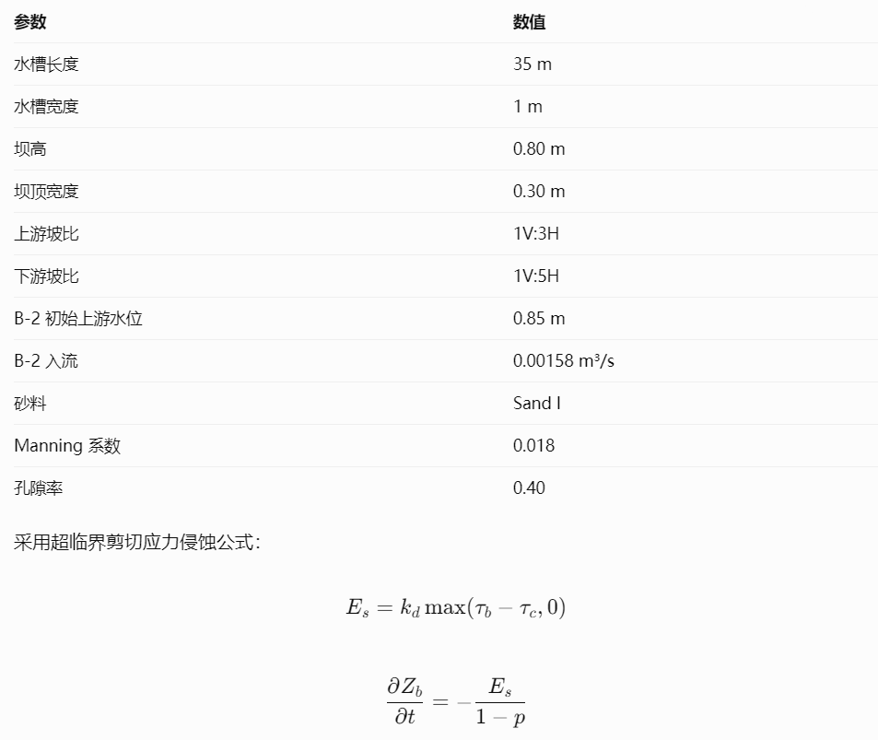
其中 \(\tau_b\) 由 TELEMAC 的水深、流速和床面糙率计算，侵蚀引起的床面变化通过用户 Fortran 程序反馈至水动力计算。
本阶段只考虑水力侵蚀，不包含边坡失稳、滑塌或泥沙再沉积机制。
2. 几何与网格
采用原坝顶前缘为 \(x=0\) 的坐标系统。

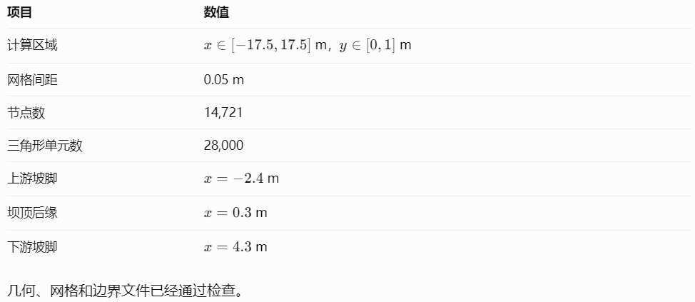
3. 16 号阶段的计算流程
几何及网格生成
01 → 02
固定床水动力验证（30 s）
03 → 04
参考侵蚀工况（30 s）
05 → 06
临界剪切应力敏感性
07 → 08
侵蚀系数敏感性
09 → 10 → 11
A/B/C 实测数据探索性对比（30 s）
4. 16 号文件夹 Python 程序作用总表
以下按照已经建立的程序编号和实际工作流程整理。其中，10、12、13 的具体功能还可由已保存的脚本核对；其他脚本的详细实现以 16 号文件夹中的冻结源码为准。
文件 | 主要作用 | 阶段
01_create_B2_geometry_mesh.py | 建立水槽与坝体几何，生成 0.05 m 三角形网格及几何 SLF | 几何
02_create_B2_boundary.py | 识别网格边界并生成 TELEMAC 边界条件 CLI | 边界
03_check_B2_fixedbed_hydrodynamics.py | 检查固定床水动力结果、水位、流量及数值合理性 | 固定床
04_plot_B2_fixedbed_hydrodynamics.py | 绘制固定床水位、流量等诊断图 | 固定床
05_check_B2_erosion_reference.py | 检查参考侵蚀工况的床面下降、侵蚀范围及异常更新 | 侵蚀
06_plot_B2_erosion_reference.py | 绘制参考侵蚀剖面、水位及流量对比图 | 侵蚀
07_generate_B2_tauc_cases.py | 根据参考工况生成不同 \(\tau_c\) 的 CAS 和 Fortran | 参数生成
08_check_plot_B2_tauc_sensitivity.py | 检查并绘制 \(\tau_c\) 敏感性结果 | 参数分析
09_generate_B2_kd_cases.py | 生成四组新增 \(k_d\) 工况的 CAS 和 Fortran | 参数生成
10_run_B2_kd_cases.py | 通过 PowerShell 依次运行四组新增 \(k_d\) 工况，保存日志并检查是否成功 | 自动计算
11_check_plot_B2_kd_cases.py | 检查五组 \(k_d\) 结果并绘制参数敏感性图 | 参数分析
12_compare_B2_ABC_measured.py | 读取五组 SLF，提取 A/B/C 床面高程，与 Fig. 5(b) 实测数据比较，计算误差并绘图 | 实测对比
13_prepare_run_17_B2_100s.py | 创建 17 号阶段，将五组计算延长至 100 s，自动运行并调用 A/B/C 对比 | 阶段迁移
其中需要特别区分：
- 01–02 是前处理程序，决定模型几何、网格和边界。
- 03–06 是基础模型检查与绘图程序，对应固定床和参考侵蚀计算。
- 07、09 是工况生成程序，不是直接执行 TELEMAC 的求解器。
- 08、11 是敏感性分析程序，主要处理已经生成的结果。
- 10 是批量计算程序，明确跳过已经存在的 KD500 参考结果。
10_run_B2_kd_cases.py
- 12 是实测对比程序，使用 A/B/C 的实测高程，并从 SLF 提取 BOTTOM 时间序列。
12_compare_B2_ABC_measured.py
- 13 是阶段迁移程序，属于创建 17 号阶段的历史工具，不属于 16 号 30 s 模型本身。
13_prepare_run_17_B2_100s.py
5. 16 号阶段的主要计算成果
固定床水动力：
30 s 计算完成，水量守恒误差约为 \(10^{-13}\) 量级，水动力计算通过基础数值检查。
参考侵蚀工况：
采用：
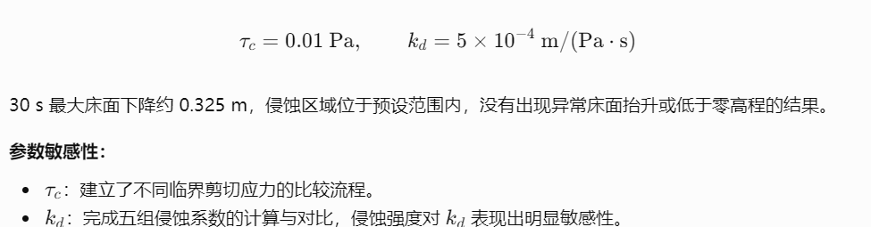
实验数据处理：
完成 Fig. 5(b) 的 A/B/C 实测曲线数字化和单位转换，初步建立了模拟—实测对比流程。但由于 16 号只运行 30 s，后续将完整的 100 s 对比转移至 17 号阶段。
6. 16 号冻结结论
16 号阶段完成了 B2 水动力—床面侵蚀计算链的建立和基础数值验证，并完成侵蚀参数敏感性研究。
冻结时需要保留的关键证据包括：几何与边界文件、CAS、Fortran、SLF、数值检查程序、敏感性分析程序和原始结果图。
不要删除 16 号的任何程序。后续开发应从冻结版本复制，而不是直接修改它。

